**Гнездицкая Розалия Сергеева (Hniazdzicka Rozalia)**

7 сентября 1791 г – крещение (НИАБ 136-13-894, лист 14, №45/1791-р (ориг)), (РГИА 823-2-18, лист 242,№24/1791-р (коп)).

**НИАБ 136-13-894:** Лист 14. **Метрическая запись №45/1791-р (ориг).**

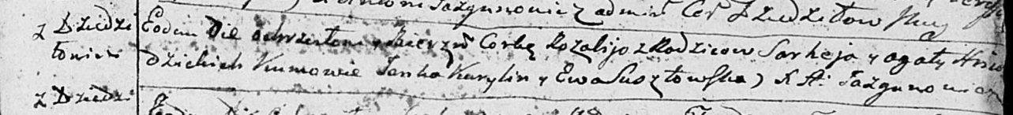

Дедиловичская Покровская церковь. 7 сентября 1791 года. Метрическая запись о крещении.

Hniazdzicka Rozalia – дочь родителей с деревни Дедиловичи.

Hniazdzicki Sarhey – отец.

Hniazdzicka Agata – мать.

Kurylin Janka - кум.

Susztowska Ewa - кума.

Jazgunowicz Antoni – ксёндз.

**РГИА 823-2-18:** Лист 242об. **Метрическая запись №24/1791-р (коп).**

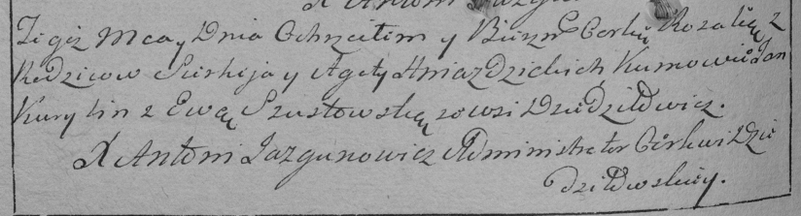

Дедиловичская Покровская церковь. [7] сентября 1791 года. Метрическая запись о крещении.

Hniazdzicka Rozalia – дочь родителей с деревни Дедиловичи.

Hniazdzicki Sierhey – отец.

Hniazdzicka Agata – мать.

Kurylin Jan– кум.

Szustowska Ewa- кума.

Jazgunowicz Antoni– ксёндз.